PROJEKTNA NALOGA

15. MEDNARODNEGA FESTIVALA VEČ ZNANJA ZA VEČ TURIZMA

PO POTEH TRŽIŠKEGA ZMAJA



Avtorice: Patricija Golob, Nika Godec, Katarina Plementaš

Mentorica: Anita Cizel, prof.

Tržič, december 2017

**ZAHVALA**

*Zahvaljujemo se:*

* *naši mentorici Aniti Cizel, prof., za pomoč, podporo, spodbudo in usmerjanje pri ustvarjanju naše projektne naloge,*
* *profesorici Dušanki Jagič za jezikovni pregled naloge,*
* *Anžetu Bizjaku iz Tržiškega muzeja za vse informacije, ideje in podporo pri izpeljavi projekta,*
* *Čarman d. o. o. za informacije o turističnem vlakcu,*
* *Marjanu Bizjaku za izdelavo obeskov z našim logom,*
* *Ani Mariji Plementaš za začetno idejo za naš projekt.*

**SREDNJA GOSTINSKA IN TURISTIČNA ŠOLA RADOVLJICA**

Kranjska cesta 24, 4240 Radovljica  
Program: Gastronomsko-turistični tehnik

Tel.: 04/5370 600

Faks: 04/5370 654

Davčna št.: SI29929610

E-pošta: [info@sgtsr.si](mailto:info@sgtsr.si)

Spletna stran: <http://www.sgtsr.si/>

**NASLOV NALOGE: PO POTEH TRŽIŠKEGA ZMAJA**

**AVTORICE:**

Patricija Golob, patricija.golob689@gmail.com

Nika Godec, nika.godec1@gmail.com

Katarina Plementaš, katarina.plementas1@gmail.com

**MENTORICA:**

Anita Cizel, prof., [anita.cizel@guest.arnes.si](mailto:anita.cizel@guest.arnes.si)

**POVZETEK**

Turizem je dandanes ena najpomembnejših dejavnosti po celem svetu, a zavedamo se, da lahko marsikje ponudbo še izboljšamo in jo obogatimo. Pri tem veliko vlogo igra predvsem kultura, ki nam z vključevanjem v turistično ponudbo lahko zelo pomaga pri popestritvi programa za turiste. Prav iz tega razloga smo tudi me v naši projektni nalogi predstavile inovativno idejo, ki bi z malo sreče in predvsem z dobro izvedbo lahko v Tržič privedla mnogo ljudi z različnih koncev sveta.

Ker so turistična vodenja po slovenskih mestih že neka stalnica, smo si želele ustvariti turistični proizvod, s katerim bi obiskovalci spoznali mesto Tržič, a bi to vodenje potekalo na nov način, in sicer z lovom na zaklad. Celotna ideja temelji na legendi o nastanku Tržiča, z namenom, da ta postane motivacijski element obiskovalcem, saj je tudi nagrada povezana z legendo.

Prepričane smo, da ima predstavljen turistični proizvod, ki smo ga poimenovale Po poteh tržiškega zmaja, dobre možnosti, da bo tržno uspešen, upamo pa, da bo všeč tudi vsem bralcem naše projektne naloge.

**KLJUČNE BESEDE:** turizem in kultura, lov na zaklad, legenda o nastanku Tržiča, turistični proizvod

**SUMMARY**

Nowadays tourism is one of the most important activities in the world, although we still believe that many touristic offers can be extended and improved. Culture plays a big role in reaching that goal, which is why we try to include it in our touristic offer, to make the product more interesting for tourists. That is exactly why we are presenting you with an inovative idea, that could eventually invite people from all around the world to Tržič.

Guided tours have always been a very common activity in Slovene towns. We came up with a different and uncommon product – a treasure hunt. The idea is based on the tale of  the formation of the city, with the purpose of motivating our guests with a reward that is connected to the story.

We are convinced that our touristic product, that we named »Along the trails of the Tržič dragon«, has good potential to be successful on the market, and we certainly hope that the readers of our assignement will enjoy it as well.

**KEY WORDS:** tourism and culture, treasure hunt, tale of the formation of Tržič, touristic product

**KAZALO**

Vsebina

1. UVOD 1

2. RAZISKOVALNI DEL NALOGE 1

2.1 METODE, UPORABLJENE V RAZISKAVI 1

2.2 OPREDELITEV VIROV, UPORABLJENIH V RAZISKAVI 1

2.3 TURISTIČNA IDEJA 2

3. PREDSTAVITEV IDEJE 2

4. TRŽNI CILJ IN ZASNOVA PROJEKTA 4

5. NAČRTOVANA PROGRAMSKA STRUKTURA 4

6. UMESTITEV IDEJE V SEDANJI PROSTOR IN ČAS 4

7. OBLIKOVANJE TURISTIČNEGA PROIZVODA 5

8. NAČINI TRŽENJA TURISTIČNEGA PROIZVODA 6

8.1 IZDELEK OZ. STORITEV 6

8.2 CENA 6

8.3 DISTRIBUCIJA 6

8.4 PROMOCIJA IN AKTIVNOSTI ZA REALIZACIJO TRŽENJA NAŠEGA PRODUKTA 7

8.5 FIZIČNI DOKAZI 7

8.6 KALKULACIJA 7

9. IZVEDBA PROGRAMA 8

10. ZAKLJUČEK 9

11. VIRI IN LITERATURA 9

11.1 PISNI VIRI 9

11.2 INTERNETNI VIRI 9

11.3 USTNI VIRI 9

PRILOGE I

# UVOD

Življenje danes poteka zelo hitro in zaradi tega imamo vedno manj časa za sprostitev, rekreacijo in za dejavnosti, ki nas veselijo. Namen naše naloge je zvabiti ljudi na svež zrak ter jih vsaj v tem dnevu pripraviti do tega, da se sprostijo in pozabijo na vsakodnevne obveznosti. Z našim produktom smo tako želele združiti željo po izobraževanju z zabavo in s kvalitetnim preživljanjem prostega časa.

Občina Tržič v sodelovanju s Turistično promocijskim in informacijskim centrom že izvaja mnogo dejavnosti, a zdi se nam, da kljub temu precej komponent v tem mestu ostaja neizkoriščenih. Zato smo oblikovale inovativen proizvod, lov na zaklad, preko katerega obiskovalci na zanimiv in zabaven način spoznavajo bogato tržiško zgodovino, saj menimo, da je prav zabava tista, ki lahko pripomore k povečanju obiska. Vsak trenutek našega življenja namreč posvečamo pridobivanju novih informacij, a na žalost jih na koncu veliko ostane le to – informacije, ki si jih v resnici ne zapomnimo. Prav zato naš program ni namenjen le učenju, temveč predvsem zabavi in je zato še posebej primeren za družine ter za vse, ki si želijo malo popestritve vsakodnevnega življenja.

# RAZISKOVALNI DEL NALOGE

## METODE, UPORABLJENE V RAZISKAVI

Med raziskavo smo obiskale zaposlene v Turistično promocijskem in informacijskem centru Tržič ter zaposlene v Tržiškem muzeju. Predstavile smo našo idejo in se dogovorile za možnost nadaljnjega sodelovanja. Analizirale smo turistično ponudbo Tržiča, iskale rešitve za popestritev te ponudbe ter tako oblikovale nov turistični proizvod. Za promocijo in trženje smo oblikovale brošuro o glavnih znamenitostih Tržiča, informativne table, spominek in promocijski posnetek.

## OPREDELITEV VIROV, UPORABLJENIH V RAZISKAVI

Za izdelavo seminarske naloge smo uporabile veliko informacij in virov, ki smo jih črpale predvsem iz brošur o Tržiču, pridobljenih v Turistično informacijskem centru Tržič, ter iz virov, navedenih na koncu naloge.

Uporabljale smo naslednje vire:

* splet, kjer smo poiskale splošne informacije o nastanku Tržiča, njegovem razvoju od začetka do danes ter o glavnih znamenitostih, kar nam je pomagalo pri sestavljanju same poti in namigov za lov na zaklad;
* prospekte, ki smo jih dobile na TPIC Tržič;
* ustne vire: zaposlene na TPIC Tržič in v Tržiškem muzeju smo povprašale za ideje, ki bi popestrile naš proizvod in ga tako naredile zanimivejšega za turiste.

## TURISTIČNA IDEJA

Naša turistična ideja je lov na zaklad po Tržiču, preko katerega bi udeleženci spoznali zgodovino kraja, pot pa bi povezovala vožnja z vlakcem. Po predhodni najavi se v mestu že odvijajo vodenja, a zdi se nam, da bi spoznavanje mesta lahko izvedli tudi na druge, bolj zanimive načine, kar bi ob ustrezni promociji verjetno tudi povečalo obisk kraja.

Dandanes je zelo po membno, da se ohranjajo običaji in tradicija, zato bi v projekt vključile objekte in dogodke, ki so pripomogli k pisanju tržiške zgodovine. Namen proizvoda pa ni samo učenje, temveč tudi zabava in druženje, saj ga bomo obogatile z raznimi dejavnostmi, ki bodo obiskovalce spodbudile k aktivnosti.

Možni sta dve ponudbi. Prva vključuje lov na zaklad in vožnjo z vlakcem, druga pa poleg tega vključuje še večerjo v restavraciji Firbc' okn. Namenjeni sta skupinam do 16 ljudi, saj mislimo, da bi bil vlakec sestavljen iz dveh vagonov, v vsakem bi bilo 8 ljudi. Za izvedbo je program primeren od začetka maja do konca septembra. Namenjen je vsem, ki radi raziskujejo, tako posameznikom kot tudi družinam. Zanimiv je tudi za otroke, saj jih vzpodbuja k razmišljanju, prav tako pa vključuje razne aktivnosti, ki tipičen lov na zaklad popestrijo, ob vsem tem pa se po mestu vozijo še z vlakcem v obliki zmaja, ki jih nenehno spominja na legendo o nastanku mesta in tako celo pot naredi bolj vznemirljivo.

# PREDSTAVITEV IDEJE

Turistični proizvod, ki smo ga oblikovale, je lov na zaklad po Tržiču, ki ga povezuje vožnja z vlakcem v obliki zmaja, saj je, kot pravi stara legenda o nastanku mesta, prav zmaj kriv za njegov nastanek. Glavni namen proizvoda pa je turistom predstaviti bogato tržiško zgodovino vse od začetka do danes. Prav zato se lov na zaklad začne z legendo o nastanku mesta, nato pa obiskovalce popelje skozi staro mestno jedro, kjer spoznajo njegov razvoj (kdaj je Tržič postal trg, kdaj je postal mesto, ukrepe, ki so jih uvedli zaradi požarov – železna polkna in vrata). Pot jih nato odpelje naprej proti muzeju, kjer jim vodnik predstavi razvoj tržiških obrti (čevljarstvo, usnjarstvo, modrotiskarstvo) ter jih popelje skozi bogato zbirko slovenskega smučarskega muzeja. Seznanijo se tudi z nekdanjim posestvom maršala Radetzkya, gradom Neuhaus, seveda pa ne smemo pozabiti na naravni biser mesta, Dovžanovo sotesko, kjer obiskovalci spoznajo kamenine iz vseh geoloških dob.

Na ta način turisti spoznajo mesto in njegovo okolico, obenem pa se tudi zabavajo in razmišljajo, kje bi se lahko nahajal naslednji namig. Celotno pot pa povezujejo še razne dejavnosti in igre, ki lov na zaklad še popestrijo. Na koncu pa seveda dobijo tudi nagrado ter, če se odločijo za ponudbo z večerjo, dan raziskovanja zaključijo v restavraciji Firbc' okn. Turisti, ki bi se odločili za ponudbo, bi vstopnice lahko kupili na Turistično informacijskem centru.

Vlakec bi ljudi čakal na parkirišču nasproti Gorenjske plaže, saj je tam dovolj prostora, da se tudi obrne, tam pa bi jih počakal tudi vodnik, ki bi jim dal navodila za iskanje skritega zaklada ter jim razdelil zemljevide z označenimi točkami namigov in knjižice/brošure z opisi glavnih znamenitosti, kar bi jim pomagalo pri iskanju namigov. Nato bi jih vlakec zapeljal do obračališča za avtobuse pri tržiški stolpnici, kjer je prav tako dovolj prostora, da bi jih tam lahko počakal. Vodnik bi jim dal prvi namig, ki bi jih z malo razmišljanja pripeljal do naslednjega namiga. Namigi, ki bi se nahajali v majhnih kapsulah, bi bili razpršeni po starem mestnem jedru po naslednjem vrstnem redu:

1. **obračališče nasproti tržiške stolpnice** - ko vlakec ustavi, obiskovalci prejmejo prvi namig vodnika, ta pa jih pripelje do železnega zmaja, ki stoji nasproti avtobusne postaje;

2. **maketa zmaja** – naslednja kapsula z namigom se nahaja pri maketi zmaja, ki stoji pred vstopom v staro mestno jedro;

3. **železna vrata** – namig stoji pri železnih vratih v starem mestnem jedru;

4. **grb** – na tleh pred občino se nahaja grb, ki ga morajo udeleženci poiskati, da bi dobili naslednji namig;

5. **cerkev Sv. Andreja** – kapsula se nahaja pri majhnem koritu za vodo pri strani cerkve;

6. **Tržiški muzej** – nov namig jih čaka v muzeju, kjer pa jih pričaka tudi vodnik, ki jim najprej razdeli kartončke s predmeti (kot prikazano v prilogi št. 7), ki jih morajo obiskovalci najti z namenom, da bi dobili nov namig; zraven vsakega predmeta bi se nahajala črka (anagram), tako da bi obiskovalci na koncu iz teh črk sestavili besedo (ZMAJ), ki bi jo morali povedati vodniku, s tem pa bi prejeli tudi nov namig;

7. **grad Neuhaus** – pot jih od muzeja pripelje do gradu Neuhaus, kjer kapsula stoji na tisti strani gradu, ki gleda proti staremu mestnemu jedru; na tej točki se spustijo po stopnicah proti osnovni šoli, kjer jih že čaka vlakec, ki jih odpelje proti Dovžanovi soteski;

8. **Dovžanova soteska –** vlakec ustavi na postajališču pri informativnih tablah, kjer obiskovalci dobijo mavec (priloga št. 11), v katerem so zakopani fosili (školjke) in kapsula z novim namigom. Vodnik jim razdeli orodje za izkopavanje (kladivce, čopič za prah), tako da se preizkusijo v izkopavanju fosilov, s tem pa najdejo tudi nov namig.

9. Ta namig jih popelje navzgor po Dovžanovi soteski do naslednjih informativnih tabel, kjer prečkajo most čez Tržiško Bistrico ter najdejo zadnji namig, ki vsebuje ključ in navodilo, da se vrnejo na mesto, kjer jih je odložil vlakec. Tam jim vodič da skrinjico, ki jo obiskovalci odklenejo z najdenim ključem in tako dobijo zaklad/nagrado, to pa je obesek v obliki zmaja ter kupon za zmajčkovo torto v Mestni kavarni Tržič.

Vse točke, kjer se nahajajo kapsule z namigi, so označene na zemljevidu, ki ga prejmejo ob začetku lova na zaklad. Ob maketi zmaja se že nahaja tabla, kjer je napisana legenda o nastanku Tržiča, prav tako se informativne table že nahajajo v Dovžanovi soteski, tako da bi le na vmesnih točkah v starem mestnem jedru ob vseh znamenitostih, ki jih zajame lov na zaklad, postavile majhne tablice z osnovnimi informacijami (priloga št. 12).

Ko obiskovalci prejmejo nagrado, jih vlakec odpelje nazaj na začetno točko, torej na parkirišče nasproti Gorenjske plaže, kjer tiste, ki so se za to ponudbo odločili, čaka še večerja v restavraciji Firbc' okn. Tako po napornem dnevu raziskovanja sledi razvajanje z odlično tradicionalno tržiško hrano.

# TRŽNI CILJ IN ZASNOVA PROJEKTA

Namen naše turistične ideje je povečati turizem v Tržiču, prav tako pa bi rade, da bi ljudje na zanimiv način spoznali kulturo in bogato zgodovino mesta ter se tako posledično še kdaj vrnili oz. obiskali kakšen drug dogodek. Glavni motiv ideje je prav zgodba o nastanku mesta, ker menimo, da z zmajčkom, ki smo ga izbrale tudi za zaščitni znak naše ideje, lahko pritegnemo več ljudi, seveda pa jih s tem pripravimo tudi do tega, da se nekaj novega naučijo in bolje spoznajo bogato slovensko dediščino. Privabiti želimo čim več ljudi, ki radi raziskujejo, družine z otroki, pa tudi tujce – če bi bilo dovolj zanimanja, bi celotno pot, namige, informativne table in brošuro lahko napisale tudi v angleščini.

# NAČRTOVANA PROGRAMSKA STRUKTURA

Pri načrtovanju našega programa smo upoštevale že obstoječe objekte in stvaritve (zmaj, muzej, infrastruktura …) ter naravne znamenitosti (Dovžanova soteska, Tržiška Bistrica) in jih vključile v načrt, da bi s tem dosegle večji obisk ter posledično tudi višji turistični iztržek.

Za izvedbo našega programa potrebujemo:

* turistični vlakec,
* zemljevid z označenimi kapsulami,
* brošuro o glavnih znamenitostih Tržiča,
* informativne table z osnovnimi informacijami o znamenitostih,
* kapsule z namigi,
* kartice z iskanimi predmeti v muzeju,
* nagrado za najdene zaklade – obesek (zmajček) in kupon za zmajčkovo torto,
* pisala za udeležence,
* mavec, kladivce in čopič za izvedbo delavnice izkopavanja fosilov,
* skrinjico s ključem za nagrado pri skritem zakladu.

# UMESTITEV IDEJE V SEDANJI PROSTOR IN ČAS

Turizem je danes ena najpomembnejših dejavnosti na svetu in tako moramo stalno ustvarjati nove ideje in posodabljati že obstoječe projekte ter s tem pritegniti čim več ljudi, posledično pa tudi povečati dobiček nekega kraja. Tržič ima zelo bogato zgodovino in s tem tudi kulturno dediščino, kar v neki meri že izkoriščamo s številnimi prireditvami, ki se v mestu odvijajo vse leto, a bi kljub temu ponudbo lahko razširili in ljudi privabili z nekim novim, nepoznanim projektom. Tržič se poleg bogate kulturne dediščine lahko pohvali tudi s prečudovito naravno dediščino, to je Dovžanovo sotesko, ki pa po našem mnenju ni dovolj izkoriščena, zato bi želele z našim projektom to izboljšati.

Zdi se nam, da bi z našo idejo pripomogle k večji prepoznavnosti mesta, s tem pa bi se povečalo tudi povpraševanje po gostinskih storitvah in prenočitvah. Morda bi se turisti večkrat vrnili v Tržič, kar pa bomo spodbujale tudi s tem, da bodo kot darilo pri lovu na zaklad dobili kupon za zmajčkovo torto v Mestni kavarni Tržič, ki ga bodo lahko unovčili v roku enega leta.

Obiskovalci bodo ob lovu na zaklad spoznali stare obrti, ki so nekoč poganjale mesto, ter s tem tudi prireditve, ki obstajajo še danes v spomin tem obrtem, kar bo morda koga vzpodbudilo k obisku.

# OBLIKOVANJE TURISTIČNEGA PROIZVODA

Za popestritev in boljšo izvedbo smo temeljito načrtovale in oblikovale vse sestavine turističnega proizvoda.

**LOGOTIP** (priloga št. 1)

Za večjo prepoznavnost in dokaz avtorskega dela smo oblikovale lasten logotip, ki se odlično povezuje z naslovom našega turističnega proizvoda.

**BROŠURA** (priloga št. 6)

Ustvarile smo brošuro, ki turistom predstavi legendo o nastanku mesta in glavne znamenitosti, kar jim je v pomoč pri iskanju skritega zaklada. Obiskovalci torej morajo poznati osnovne informacije o mestu, če želijo najti skriti zaklad.

**ZEMLJEVID** (priloga št. 3)

Oblikovale smo zemljevid, na katerem so označene lokacije kapsul z namigi ter začetek in konec lova na zaklad.

**NAMIGI** (priloga št. 5)

Sestavile smo tudi namige za lov na zaklad in jih povezale z informacijami, ki jih obiskovalci najdejo v brošuri.

**KARTICE Z ISKANIMI PREDMETI** (priloga št. 7)

Z namenom, da bi popestrile lov na zaklad, smo oblikovale posebne kartice, na katerih so določeni predmeti, ki se nahajajo v muzeju in jih obiskovalci morajo poiskati, če želijo prejeti nov namig. Zraven vsakega predmeta (v muzeju) bi se nahajala črka, ki bi jo obiskovalec zapisal na kartonček (navodila prejme, še preden se začne vodenje) ter na koncu iz teh črk dobil besedo (ZMAJ), ki bi jo povedal vodniku, ta pa bi mu predal kapsulo z novim namigom.

**KAPSULA V MAVCU ZA IGRO IZKOPAVANJA FOSILOV** (priloga št. 11)

Izdelale smo primer kapsule v mavcu, ki ga potrebujemo za izvedbo delavnice izkopavanja fosilov. Zraven smo dale tudi školjke, ki ponazarjajo fosile.

**OBESEK (**priloga št. 8)

Obesek je ročno delo, narejen iz lesa in simbolično predstavlja naš proizvod. Po skici Nike Godec ga je za nas izdelal gospod Marjan Rozman, ki se s tem tudi profesionalno ukvarja.

**ZMAJČKOVA REZINA**

Da bi obiskovalci dan zaključili z nečim sladkim, smo za nagrado določile zmajčkovo rezino, ki jo izdeluje gospa Polona Brodar v Mestni kavarni Tržič.

**INFORMATIVNE TABLE** (priloga št. 12)

Informativne table bi se nahajale ob vsaki znamenitosti, ki je vključena v lov na zaklad (torej na vseh mestih, kjer se nahaja kapsula), z namenom, da bi se turisti kaj novega naučili oz. bi lahko prebrali zanimive informacije ter tako od lova na zaklad tudi kaj odnesli.

# NAČINI TRŽENJA TURISTIČNEGA PROIZVODA

## IZDELEK OZ. STORITEV

Naš turistični proizvod smo postavile v mirno okolje majhnega mesteca Tržič, ki ima zelo bogato zgodovino, ki pa jo redkokdo, ki ni domačin, tudi pozna. Zdi se nam, da je proizvod še posebej primeren za družine (ki so tudi naša ciljna skupina), saj otroke spodbuja k raziskovanju, prav tako pa je primeren za manjše skupine šolskih otrok.

## CENA

Ceno turističnega proizvoda smo oblikovale tako, da smo se pozanimale o porabi goriva za turistični vlakec ter o cenah za posamezne storitve (večerja v restavraciji Firbc' okn, obesek in tortica v Mestni kavarni Tržič) in tako sestavile kalkulacijo za kupca. Glavni posrednik naših storitev bi bil Turistično promocijski in informativni center Tržič, kjer bi se prodajale vstopnice.

## DISTRIBUCIJA

Naš proizvod ljudem nameravamo predstaviti na turističnem sejmu v sklopu tekmovanja Več znanja za več turizma 2018, prav tako pa ga nameravamo predstaviti našim sošolcem s promocijskim videoposnetkom. Če bi naša ideja zacvetela, bi promocijske materiale ponujale tudi v TPIC Tržič.

Prilagamo načrt izvedbe našega programa na turistični tržnici, saj se zavedamo, da je prvi vtis na ljudi zelo pomemben in se s tem namenom želimo čim bolje predstaviti. Načrtujemo delo po naslednjih korakih:

* postavile bomo izvirno stojnico, ki bo čim bolje ponazarjala naš proizvod in bo že z samim izgledom pritegnila veliko zanimanja, ponazarjala pa bo tudi Tržič na splošno;
* na stojnici bomo imele pripravljen promocijski material o Tržiču ter seveda naše avtorske brošure, ki jih bomo z veseljem razdelile obiskovalcem kot promocijski oz. predstavitveni material;
* na stojnici bomo za promocijo imele lesene obeske, ki promovirajo proizvod in obenem predstavijo naš logo;
* obiskovalcem bomo ponudile degustacijo zmajčkove torte;
* pripravile bomo promocijski videoposnetek in ga predvajale na tržnici;
* oblikovalke turistične ideje in naši promotorji (pomočniki) bomo oblečeni v enotna oblačila zelene barve, tako da bomo tudi z oblačili promovirali naš proizvod.

Prepričane smo, da bomo s temi koraki navdušile obiskovalce in jih čim več privabile do naše stojnice, s tem pa tudi povečale obisk samega mesta Tržič.

## PROMOCIJA IN AKTIVNOSTI ZA REALIZACIJO TRŽENJA NAŠEGA PRODUKTA

Seveda pa to, da si zamislimo nek proizvod, še ni dovolj za to, da ga tudi uresničimo. Pomembno vlogo igra namreč tudi promocija in prav iz tega razloga predlagamo postavitev informativnih tabel o zmajčkovi poti na avtocesti pred izvozom za Tržič, projekt pa bi lahko promovirali tudi na Radiu Gorenc, ki ima sedež prav v Tržiču, ter v Turistično promocijskem centru Tržič, kjer so nam že predhodno izkazali podporo pri ustvarjanju ideje.

S TPIC bi se lahko dogovorile, da našo brošuro objavijo na svoji spletni strani ter nam s tem pomagajo do večjega obiska, idejo pa nameravamo predstaviti tudi županu Tržiča, mag. Borutu Sajovicu, z namenom, da podpre projekt.

V primeru, da bi prišlo do realizacije naše ideje, bi ustvarile zanimivo spletno stran, s katero bi obiskovalcem predstavile naš projekt, na njej pa bi objavljale tudi novosti.

Zasnovale smo logotip, ki simbolično ponazarja zmajčkovo pot in je njen zaščitni znak, izdelale pa smo tudi brošuro, ki nam bo pomagala pri promociji našega projekta.

## FIZIČNI DOKAZI

Na turistični tržnici bodo obiskovalci imeli možnost ogleda brošure, kot promocijo pa bomo predstavile tudi lesene obeske z našim logom. Medtem ko se bodo obiskovalci lahko posladkali z zmajčkovo torto, jim bomo zavrteli tudi promocijski posnetek, tako da bodo dobili boljši vpogled v to, kako bo potekala zmajčkova pot.

## KALKULACIJA

Na podlagi zbranih informacij o cenah smo izdelale cene za obe opciji našega turističnega proizvoda. Cene vsebujejo DDV.

|  |  |  |  |  |
| --- | --- | --- | --- | --- |
|  | ODRASLI | OTROCI | DRUŽINSKA VSTOPNICA  (2 otroka, 2 odrasla) | SKUPINA PREDŠOLSKIH OTROK (na otroka) |
| ZMAJČKOVA POT | 12,5 € | 11,5 € | 31,5 € | 11 € |
| ZMAJČKOVA POT Z VEČERJO | 20,7 € | 16,5 € | 61,5 € | 15 € |

# IZVEDBA PROGRAMA

Program se izvaja po dogovoru in predhodnem obvestilu, od maja do septembra, od torka do nedelje (V ponedeljek zaposleni preverijo stanje kapsul in ali so vse na svojem mestu; če niso, jih zamenjajo.). V primeru slabega vremena se program izvede v drugem terminu. Obiskovalci lahko kupijo vstopnice pred izbranim terminom ali pa na dan dogodka v TPIC Tržič. Program se vsak dan začne ob 12. uri, traja približno 5 ur in se zaključi z večerjo (če je izbrana ta opcija).

**CENA VKLJUČUJE**: lov na zaklad in organizacijo, vožnjo z vlakcem, vstopnino za muzej, obesek z zmajčkom, tortico (kupon) ter večerjo v restavraciji Firbc' okn (če je izbrana ta opcija). Pijača ni všteta v ceno.

**MINIMALNO ŠTEVILO PRIJAV ZA IZVEDBO PROGRAMA**: 8

**INFORMACIJE IN PRIJAVE (nakup vstopnic)**: osebno na TPIC Tržič ali po telefonu:

04 597 15 36

# ZAKLJUČEK

Pred začetkom raziskovanja si sploh nismo znale predstavljati, da se bo celoten projekt tako zelo razvil in da bo na koncu dejansko pripravljen, da se realizira. S to projektno nalogo smo želele prikazati predvsem, da v mestu obstaja še ogromno opcij za razvoj turistične ponudbe, s čimer bi pritegnili tudi več turistov, kar pa bi pozitivno vplivalo na dobiček občine.

Ker nam življenje narekuje vedno hitrejši tempo, nimamo časa za sprostitev, a včasih se moramo opomniti in si vzeti nekaj časa zase. Motivirati želimo predvsem otroke, da bi kljub modernim časom in tehnologiji prosti čas preživljali na svežem zraku, saj se premalokrat zavedamo, da je prav to najlepši del otroštva.

Verjamemo, da nam je z našim produktom uspelo zasnovati kakovostno turistično ponudbo. Ker smo v izdelavo projektne naloge vložile ogromno dela, upamo, da bo naš trud prepoznan tudi med bralci. Izkušnje, ki smo jih pridobile z raziskovanjem in pisanjem te naloge, so pripomogle k temu, da bomo od zdaj naprej bolj cenile že obstoječo ponudbo v slovenskih krajih ter seveda našo bogato kulturo in čudovito naravo.

# VIRI IN LITERATURA

## PISNI VIRI

* Schmidt, M.: O petelinu in zmaju. Slovenska knjiga, d. o. o., Ljubljana 2004
* TPIC Tržič: Tržič. Razkošje poti. Izberi svojo.
* Novak M., Mrak I.: Naravni spomenik, Dovžanova soteska (geologija in površje), oktober 2013

## INTERNETNI VIRI

* http://www.trziski-muzej.si/?lang=sl, 23. 12. 2017, 17:43
* https://www.trzic.si/, 8. 10. 2017, 19:12
* https://www.visit-trzic.com/, 8. 10. 2017, 18:52
* https://sl.wikipedia.org/wiki/Tr%C5%BEi%C4%8D, 12. 11. 2017, 15:13

## USTNI VIRI

* Čarman d. o. o., telefonski pogovor, izveden 21. 11. 2017 ob 17:27

# PRILOGE

**PRILOGA ŠT. 1**

LOGOTIP



Logotip je naše avtorsko delo in simbolično predstavlja naš produk ter se zaradi tega nahaja tudi na promocijskih obeskih.

**PRILOGA ŠT. 2**

POT VLAKCA (Začne se pri Gorenjski plaži in zaključi v Dovžanovi soteski.)

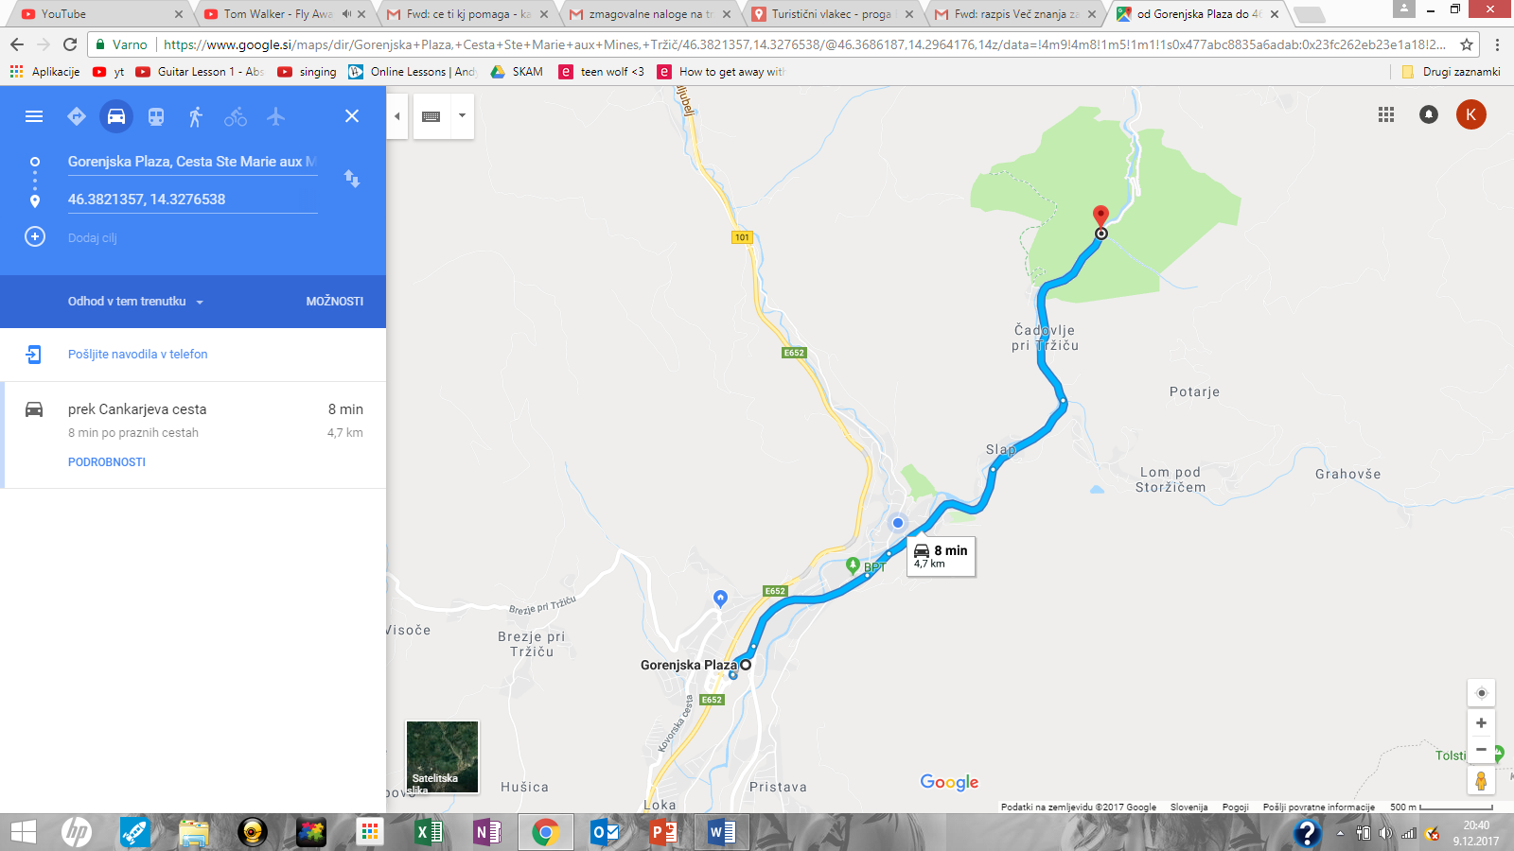

**PRILOGA ŠT. 3**

ZEMLJEVID Z OZNAČENIMI NAMIGI

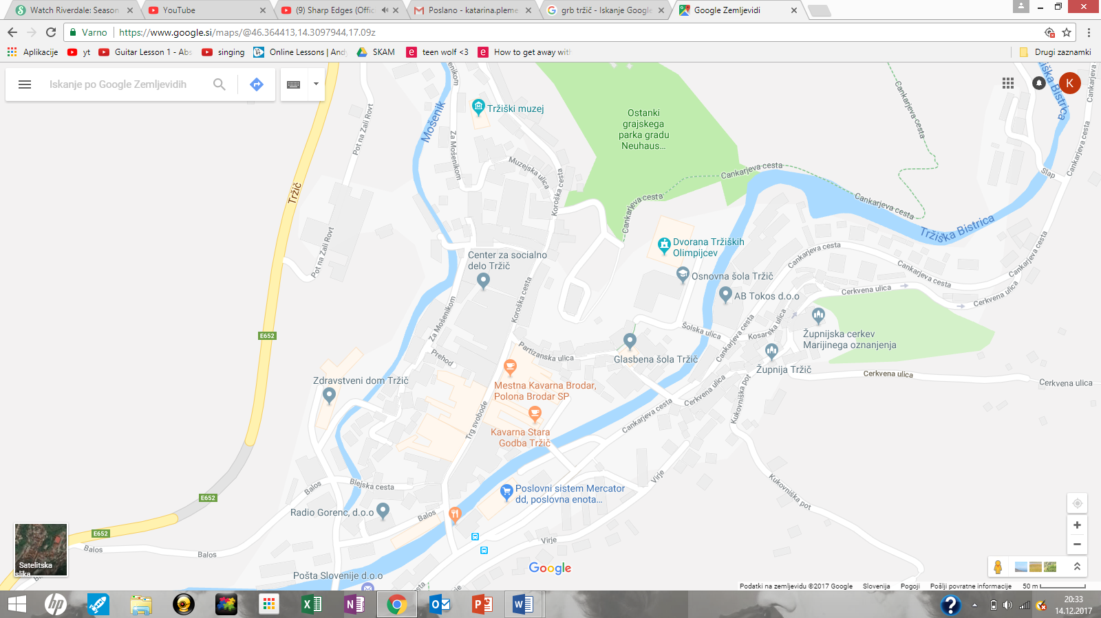

**5**

točka, kjer vas pobere vlakec

točka, kjer vas odloži vlakec

kapsule z namigi

LEGENDA:







**1**

**3**

**2**

**4**

**6**

**PRILOGA ŠT. 4**

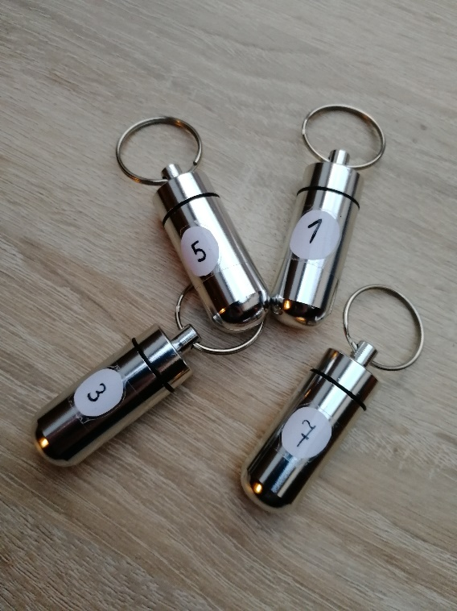KAPSULE Z NAMIGI

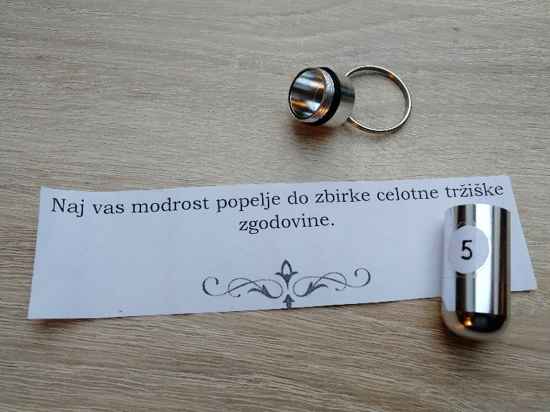

**PRILOGA ŠT. 5**

NAMIGI

1.) V vsej svoji mogočnosti stoji pred vstopom v staro mestno jedro. Prav on je kriv za nastanek mesta in bogato tržiško zgodovino. – Ta namig jim da vodnik in jih pripelje do **ZMAJA.**

2.) Leta 1811 je v Tržiču izbruhnil velik požar. Ob tem dogodku so ljudje uvedli poseben ukrep, ki ga še danes lahko opazimo na zunanjosti hiš v starem mestnem jedru. Ali veste, kaj je to? Tam vas čaka naslednji namig. – Ta namig najdejo pri zmaju in jih pripelje do **ŽELEZNIH VRAT.**

3.) Slika grba – Poiščite me. Skrivam se v okolici občine.

4.) Našli ste me! Pot nadaljujte do stavbe, kjer je bila ena izmed prvih izvedb božične pesmi Sveta noč v slovenskem jeziku. Tam je nekoč služboval tudi župnik Jakob Aljaž. – Ta namig najdejo pri grbu občine Tržič (upodobljen na tleh) in jih pripelje do **CERKVE SV. ANDREJA.**

5.) Naj vas modrost (navezuje se na pločnik, po katerem hodijo, saj je obarvan modro) popelje do zbirke celotne tržiške zgodovine. – Ta namig najdejo pri cerkvi in jih vodi do **MUZEJA.**

6.) Vzpnite se do nekdanje rezidence maršala Radetzkya. Tam vas čaka zadnji namig v mestu. Iščite ga na tisti strani stavbe, ki gleda na staro mestno jedro. – Ta namig prejmejo v muzeju, ko najdejo vse štiri predmete in jih vodi naprej do **GRADU NEUHAUS.**

7.) Čestitamo! Ste na pol poti do zaklada. Po stopnicah se sprehodite do osnovne šole, ki je označena na zemljevidu. Zmaj že čaka na nove dogodivščine.

8.) Pri naslednji informativni tabli prečkajte Tržiško Bistrico ter poiščite naslednji namig. – To kapsulo z namigom najdejo v mavcu (delavnica izkopavanja fosilov).

9.) Vrnite se nazaj na mesto, kjer vas je odložil vlakec. Tam vas čaka tudi zaklad! – Ta namig je obešen na informativni tabli, zraven pa je tudi ključ, ki odklene skrinjico z zakladom.

|  |  |  |  |  |  |  |  |  |  |  |  |  |  |  |
| --- | --- | --- | --- | --- | --- | --- | --- | --- | --- | --- | --- | --- | --- | --- |
| ***Grad Neuhaus***  Grad se prvič omenja leta 1320. Imel je pestro zgodovinsko preteklost, saj je večkrat zamenjal lastnike. Požar je grad uničil in grof Radetzky je postavil novega nekoliko nižje od prvotnega. V njem ima danes svoje prostore Vzgojno varstveni zavod Tržič.  ***Dovžanova soteska***  Izdolbla jo je hudourniška reka Tržiška Bistrica. Dovžanova soteska je zavarovana kot naravni spomenik zaradi edinstvenega nahajališča ostankov okamnelega življenja rastlin in živali v kamninah starega zemeljskega veka – paleozoika. Najstarejši in največji doslej najdeni primerki fosilov so stari okoli 270 milijonov let. Posebnost soteske je cestni predor in pet piramidastih apnenčastih stolpov, kjer je urejeno plezališče. Skozi Dovžavnovo sotesko so speljane tudi gozdna pot, geološka pot, planinska pot, pot do partizanske tiskarne (tehnike) in razgledna pot.  *Dovžanova soteska (Vir: Wikipedija)* | **Preizkusite se v lovu na skriti zaklad in spoznajte Tržič v živo!**  Skriti zaklad čaka na vas  **Paket**  PO POTEH TRŽIŠKEGA ZMAJA  **Paket 1:** lov na zaklad (vožnja s turističnim vlakcem, sprehod po mestu, Tržiški muzej, Dovžanova soteska, nagrada)  **Paket 2:** lov na zaklad + večerja (vožnja s turističnim vlakcem, sprehod po mestu, Tržiški muzej, Dovžanova soteska, nagrada, večerja v restavraciji Fribc' okn,)  *ZA VEČ INFORMACIJ POKLIČITE TEL. ŠT. 040404040 ALI NAM PIŠITE NA trziskizmaj@gmail.com!*  Viri besedila: Gorenjski glas, kraji.eu | | | |  | |  | | |  | | --- | |  | |  | | **TRŽIČ** | |  | | |
| Kako je nastal Tržič?  Nekoč so nad Ljubeljem živeli ljudje, ki so kopali živo srebro. Med njimi je bil tudi Jaka, ki je imel suhega petelina, za katerega so vsi govorili: »Z njega nebo nč!«. »O pa bo!« jim je odgovarjal Jaka, a čeprav je petelina hranil in hranil, je ta ostal »kumeren«, da ni bilo za nikamor. Nekoč pa je mimo priletela coprnica in dala Jaki posebno hrano za petelina. Petelin je rasel in rasel in nekega dne je zbežal na vrh bližnje gore in znesel ogromno jajce, iz katerega se je izvalil zmaj. Tudi zmaj je rastel in rastel in kmalu je postal pretežek za goro, ki se je začela rušiti. Ljudje so začeli bežati in se ustavili šele v dolini, kjer je danes Tržič.  *Tržiški zmaj (Vir: Lastni arhiv)* |  |  | Kratka zgodovina  Razvoj in nastanek Tržiča je najtesneje povezan s potjo, ki je vodila z gorenjske ravnine čez prelaz Ljubelj na Koroško. Arheološke najdbe dokazujejo, da je zagotovo obstajala že v zgodovinski dobi, ko je prek Ljubelja povezovala Virunum na Gosposvetskem polju z Emono.  ***Leta 1492 Tržič postane trg***  Leta 1492 je cesar Friderik III. na prošnjo tedanjih lastnikov Tržiča povzdignil vas Tržič – Neumarktl v trg.  ***Hud požar v letu 1811***  Najhujša nesreča je Tržič prizadela l. 1811, ko je izbruhnil grozovit požar in z niim so vse stavbe pogorele do tal, kolikor jih niso rešili kamniti boki. Zaradi njega so izdali poseben predpis, ki je določal obvezno namestitev kovinskih vrat in polken, ki so postala prava evropska posebnost.  Image result for tržič grb***Tržič postane mesto***  Ob prazniku združitve Srbov, Hrvatov in Slovencev v skupno državo je Tržič leta 1926 po odloku jugoslovanskega kralja Aleksandra I. namreč postal mesto. S tem je bilo priznano, da Tržič ni kak nepomemben kraj, ampak da igra vidno vlogo v državnem, gospodarskem in kulturnem življenju. |  | |  | | Tržiške znamenitosti  ***Kurnikova hiša***  To je ena najstarejših in najlepše ohranjenih stavb v starem mestnem jedru, je bila zgrajena sredi 18. stoletja. Preurejena je v etnološki muzej, ki prikazuje bivanjsko kulturo 19. in začetka 20. stoletja, v eni izmed sob pa sta predstavljena življenje in literarno delo Vojteha Kurnika, enega prvih slovenskih buditeljev, pesnika in zbiralca ljudskih pesmi, pregovorov in pripovedk.  Kurnikova hiša (vir: kam.si)  ***Cerkev sv. Andreja***  Današnja podružnična cerkev sv. Andreja stoji na mestu starejše gotske cerkve iz začetka 15. stoletja. Zvonik je del prvotnega cerkvenega telesa, dokončno podobo pa je dobil leta 1929.  ***Firbc’ okn***  Firbc’ okn (vir: osebni arhiv)  Firbc’ okn so imenovali posebno izbočeno okno, ki ga ni bilo treba odpirati ali se sklanjati čezenj. Radovedne gospe so imele tako pregled nad dogajanjem na ulici. Edino tovrstno ohranjeno staro okno lahko danes vidite v Tržiču. | |

**PRILOGA ŠT. 7**

KARTICE Z ISKANIMI PREDMETI

|  |  |  |  |
| --- | --- | --- | --- |
| Čevljarska svetilka, luč na gavge  Vir: http://www.trziski-muzej.si/wp-content/grand-media/image/thumb/Foto_Milan_Malovrh._evljarska_  svetilka_lu_na_gavge_web.jpg | Klešče za premikanje kož  Vir: http://www.trziski-muzej.si/wp-content/grand-media/image/Malovrh12_web1000.jpg | Oglarstvo  Vir: http://www.trziski-muzej.si/wp-content/uploads/2015/01/DSC_4816-300x237.jpg | Izvesek tržiških usnjarjev z grbom  Vir: http://www.trziski-muzej.si/wp-content/grand-media/image/Malovrh3_web1000.jpg |
|  |  |  |  |

(zraven bi bila črka M) (zraven bi bila črka J) (zraven bi bila črka Z) (zraven bi bila črka A)

REŠITEV: _______________________ (ZMAJ – premetanka)

**PRILOGA ŠT. 8**

OBESEK

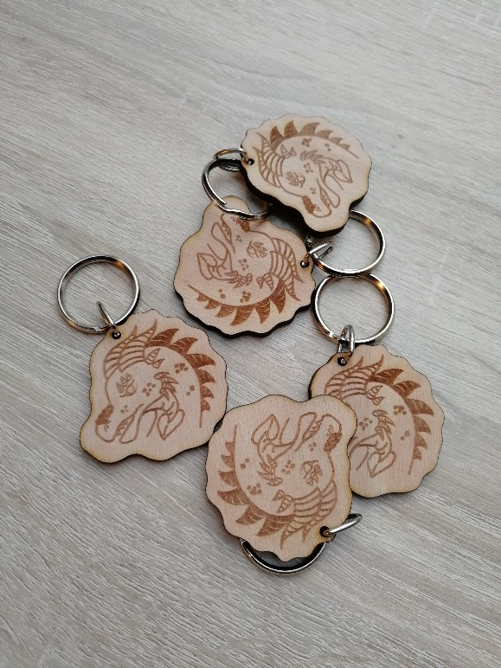

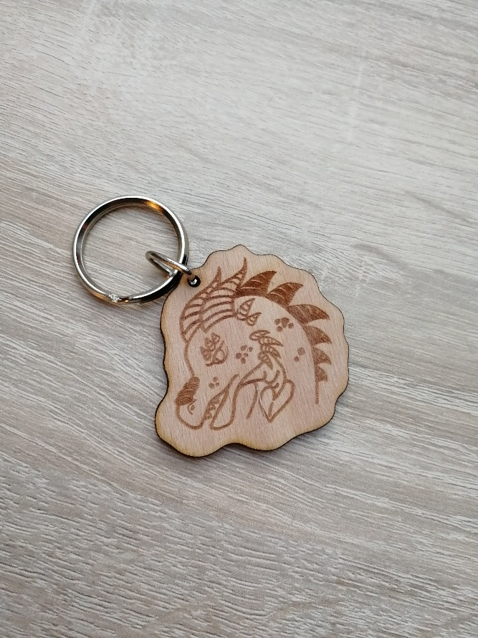

**PRILOGA ŠT. 9**

KUPON ZA ZMAJČKOVO TORTO

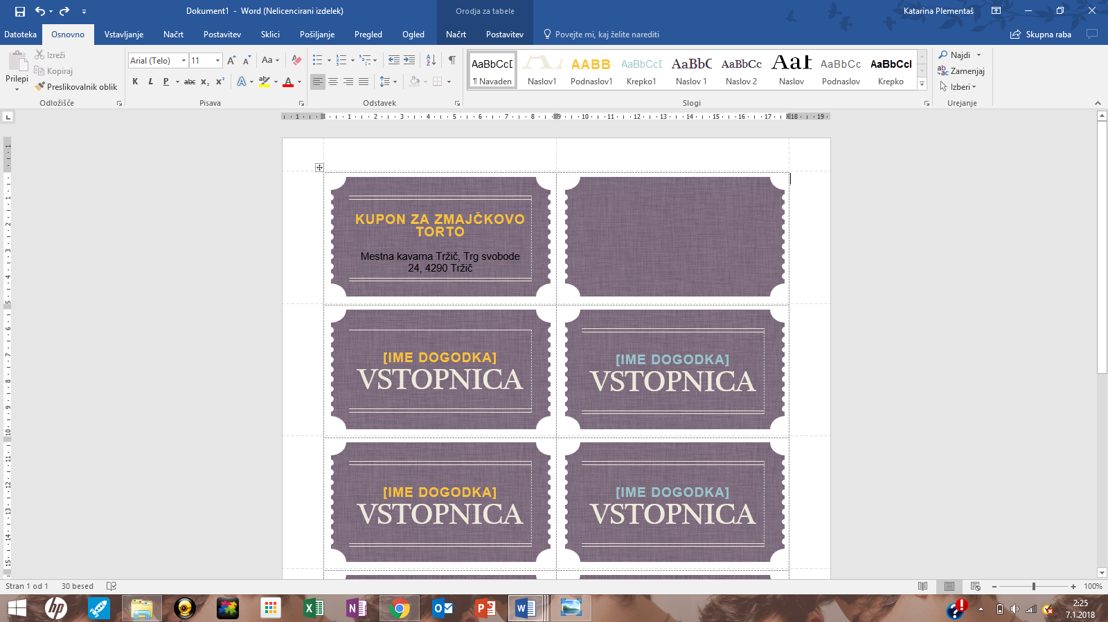

**PRILOGA ŠT. 10**

SKRINJICA S KLJUČEM

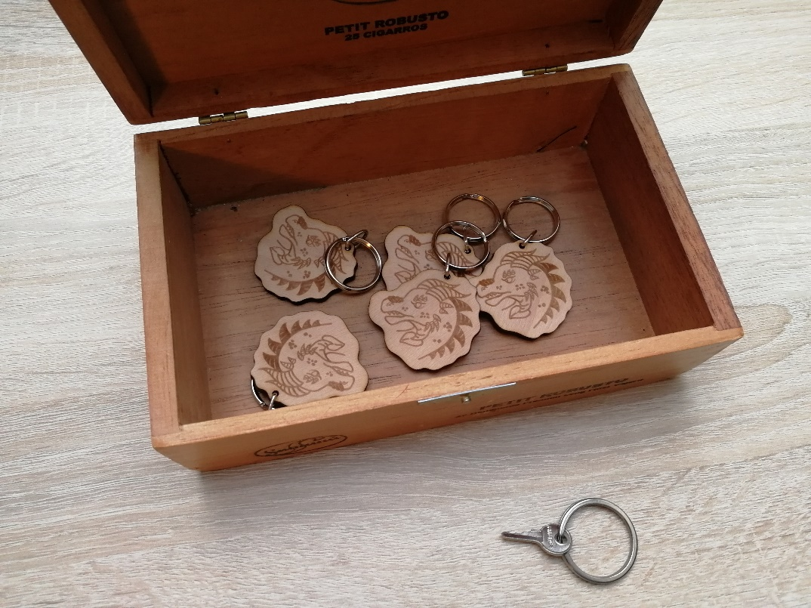

**PRILOGA ŠT. 11**

KAPSULA V MAVCU ZA IGRO IZKOPAVANJA FOSILOV

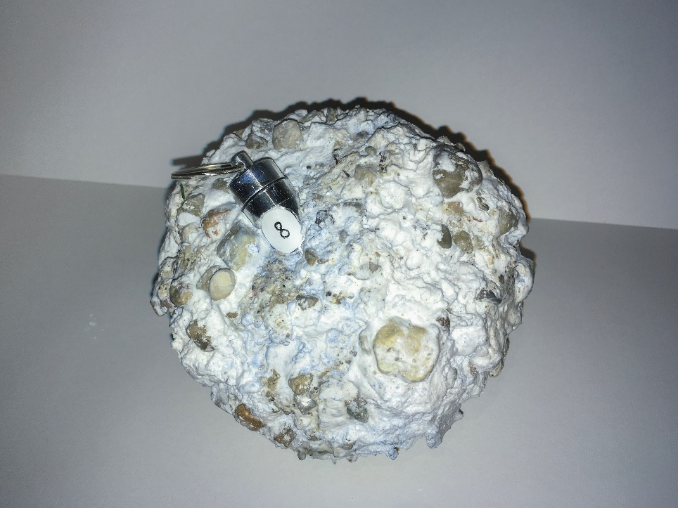

**PRILOGA ŠT. 12**

INFORMATIVNE TABLE



**GRB OBČINE TRŽIČ**

Prvi grb Tržiča je znan iz Valvasorjeve Knjige grbov. Prvotno je bilo narisano obzidje s petimi cinami in štirimi podolgovato-okroglimi strelnimi linami. Grb današnje občine Tržič je upodobljen na poznogotskem [ščitu](https://sl.wikipedia.org/wiki/%C5%A0%C4%8Dit) sanitske oblike. Na spodnjem delu ščita je upodobljeno srebrno [obzidje](https://sl.wikipedia.org/wiki/Obzidje) iz sedmih vrst klesanega [kamna](https://sl.wikipedia.org/wiki/Kamen) in štirimi strelnimi [linami](https://sl.wikipedia.org/wiki/Lina). Obzidje je na vrhu zaključeno s štirimi [cinami](https://sl.wikipedia.org/w/index.php?title=Cina&action=edit&redlink=1), ki delijo grb na polovico, zgornji del grba pa je svetlo modre barve.

Zlati trak, ki ga ima ščit na zunanjem robu, služi le kot grbovni okras.

**HUD POŽAR V LETU 1811**

Najhujša nesreča je Tržič prizadela leta 1811, ko je izbruhnil grozovit požar. Kovačije, fužine in številne obrtne delavnice ter meščanske hiše so pogorele do tal, kolikor jih niso rešili kamniti bloki. Uničenih je bilo 150 hiš, preko 60 delavnic bilo pa je tudi 75 smrtnih žrtev.

Obnova Tržiča po požaru je potekala počasi. Zaradi njega so izdali poseben predpis, ki je določal obvezno namestitev kovinskih vrat in polken, ki so postala prava evropska posebnost. Kljub požaru pa je glavni trg ohranil podobo še do današnjega dne.



**GRAD NEUHAUS**

Grad je bil prvič omenjen leta 1320 in je najverjetneje nastal z novo naselbino. Njegovi lastniki so bili oblastniki nad zgornjim delom Tržiča. V času [Friderika III.](https://sl.wikipedia.org/wiki/Friderik_III._Habsbur%C5%A1ki) so grad podedovali grofje [Paradeiserji](https://sl.wikipedia.org/w/index.php?title=Paradeiserji&action=edit&redlink=1), ki so dve stoletji gospodovali nad svojim delom Tržiča, ki jim je pripadal z vsemi pravicami, ljudmi, posestvi in sodno oblastjo. Požar leta 1811 ni prizanesel niti gradu. Grof [Radetzky](https://sl.wikipedia.org/wiki/Radetzky) je postavil nov dvorec nekoliko nižje od prvotnega gradu, ta dvorec pa vidite še danes. V njem ima danes svoje prostore Vzgojno varstveni zavod Tržič.

**PRILOGA ŠT. 13**

NATANČNEJŠA KALKULACIJA

|  |  |  |  |  |
| --- | --- | --- | --- | --- |
|  | ODRASLI | OTROCI | DRUŽINE  (2 otroka, 2 odrasla) | SKUPINA PREDŠOLSKIH OTROK (na otroka) |
| vožnja z vlakcem | 5€ | 5€ | 15€ | 5€ |
| vstopnina za muzej | 3€ | 2€ | 7€ | 2€ |
| obesek | 2€ | 2€ | 2€ | 2€ |
| tortica (kupon) | 2,5€ | 2,5€ | 7,5€ + 1 GRATIS | 2€  (količinski popust) |
| večerja | 8,20€ | 5€ | 30€ | 4€  (količinski popust) |
| KONČNA CENA (brez večerje) | 12,5€ | 11,5€ | 31,5€ | 11€ |
| KONČNA CENA (z večerjo) | 20,7€ | 16,5€ | 61,5€ | 15€ |